МІНІСТЕРСТВО ОСВІТИ І НАУКИ УКРАЇНИ

Національний технічний університет «Дніпровська політехніка»

ЗВІТ

з лабораторної роботи №2

з дисципліни «Поглиблене програмування в середовищі Java»

Виконав: ст. гр. 123-21-1

Коваль О.І.

Перевірив: Мінєєв О.С.

Дніпро

2025

**Тема:** основи.

**Мета:** опанувати навички створення матриць та проведення операцій над ними в середовищі Java.

**Завдання**

Розробити програму, що дозволить вам створити, як з клавіатури так і рандомно матрицю цілих чисел типу int заданої ширини та висоти(ввести з клавіатури), але не більше 20 на 20. Створити можливість пошуку в цій матриці мінімального і максимального елементу  та розрахунок середнього арифметичного. Програма може бути написана в одному класі, обов'язково розбиття на методи. Обов'язкове використання клавіатури, під час вибору ручного чи рандомного створення матриці. Створення системи зчитування з клавіатури зробити будь-яким способом, наприклад завдяки класу Scanner. Scanner являє собою найпростішу систему сканування клавіатури. Діапазон рандомних чисел для створення елементів матриці повинен зберігатись в спеціальних константах.

 Як завдання підвищеної складності додати  розрахунок середнього геометричного елементів матриці.

**Результати**

Створено проект, який створює та виконує операції з матрицею. Результат виконання зображено на рис. 1-2. Додаток має класи, які описано в табл. 1.1.

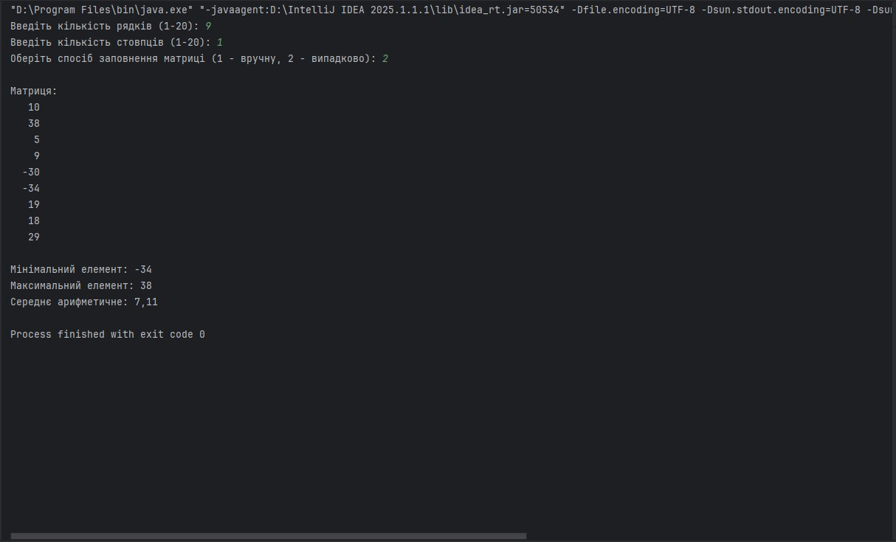

Рис. 1. Обчислення матриці згенерованої рандомно

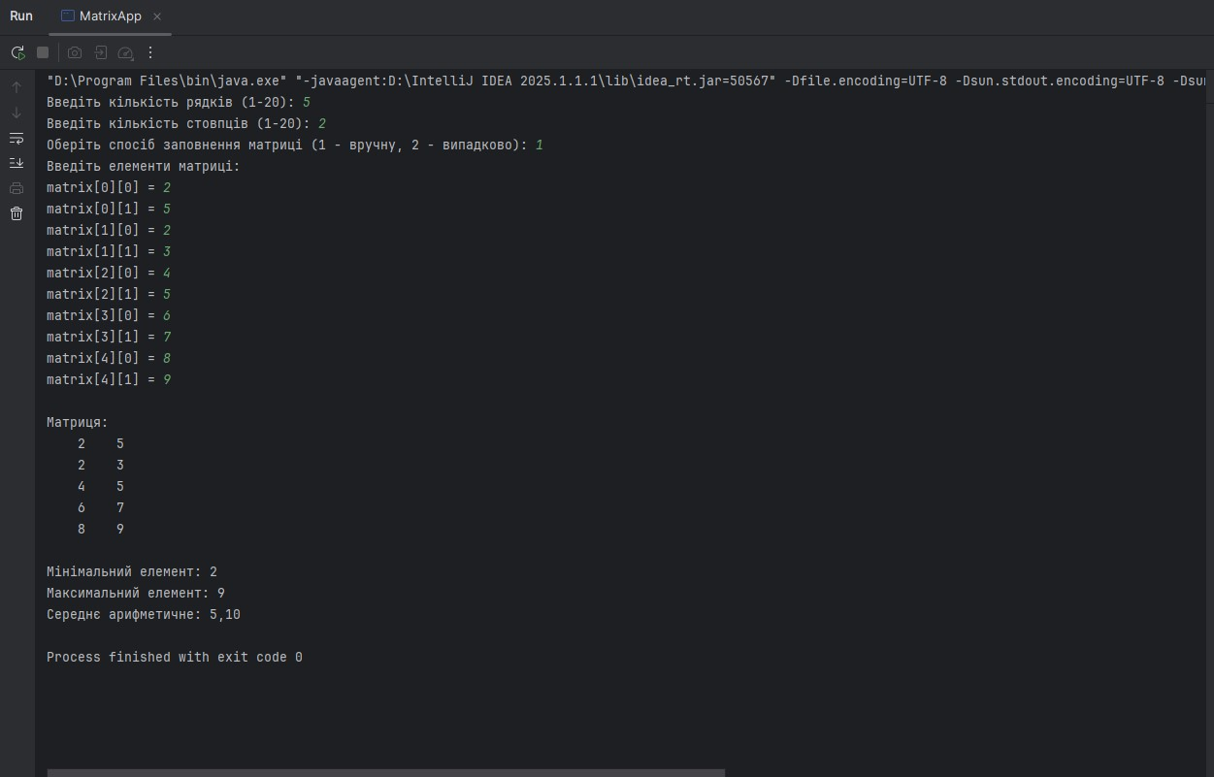

Рис. 2. Результат обчислення матриці заданую з клавіатури

Таблиця 1.1

**Призначення класів в системі**

|  |  |
| --- | --- |
| **Назва класу** | **Функції** |
| MatrixApp | Запускає додаток; організовує створення матриці; виводить матрицію; виводить результати обчислення. |
|  |  |
|  |  |
|  |  |

**Висновок**

Здобуто практичний досвід у проєктуванні та реалізації об'єктно-орієнтованої структури застосунку мовою Java. Створено класи для опрацювання та аналізу матриці, сформованих за допомогою випадкової генерації, так і за допомогою введення користувачем з клавіатури.